АДМИНИСТРАЦИЯ ГОРОДА  ГОРНО-АЛТАЙСКА | 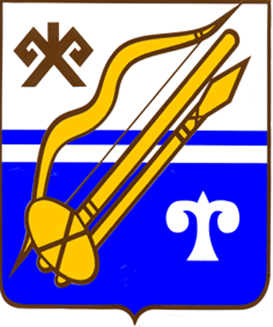 | ГОРНО-АЛТАЙСК КАЛАНЫҤ  АДМИНИСТРАЦИЯЗЫ
ПОСТАНОВЛЕНИЕ |  | JӦП

от | « |  | » |  | 20 |  | года | №

г.Горно-Алтайск

О внесении изменений в Порядок предоставления субсидии из бюджета муниципального образования «Город Горно-Алтайск» юридическим лицам на финансовое обеспечение (возмещение) затрат по разработке (приобретению) проектной (рабочей) документации на строительство, и (или) реконструкцию, и (или) капитальный ремонт объектов централизованных систем водоотведения (водоснабжения)

В соответствии со статьей 78 Бюджетного кодекса Российской Федерации, статьей 45 Устава муниципального образования «Город Горно-Алтайск», принятого постановлением Горно-Алтайского городского Совета депутатов от 29 августа 2013 года № 12-3,
Администрация города Горно-Алтайска постановляет:

1. Внести в Порядок предоставления субсидии из бюджета муниципального образования «Город Горно-Алтайск» юридическим лицам на финансовое обеспечение (возмещение) затрат по разработке (приобретению) проектной (рабочей) документации на строительство, и (или) реконструкцию, и (или) капитальный ремонт объектов централизованных систем водоотведения (водоснабжения), утвержденный постановлением Администрации города Горно-Алтайска от 30 ноября 2015 года № 102, следующие изменения:
а) подпункт 2 пункта 6 изложить в новой редакции:
«2) копию договора на разработку (приобретение) проектной документации с предоставлением оригинала договора для сверки, в котором предусматривается согласие лиц, являющихся поставщиками (подрядчиками, исполнителями), на осуществление главным распорядителем, предоставившим субсидию, и органом, уполномоченным на проведение муниципального финансового контроля, проверок соблюдения ими условий, целей и порядка предоставления субсидии;»;
б) пункт 6 дополнить подпунктом 6 следующего содержания:
«6) согласие лиц, являющихся поставщиками (подрядчиками, исполнителями) по договорам (соглашениям), заключенным в целях исполнения обязательств по соглашению на предоставление субсидии (за исключением государственных (муниципальных) унитарных предприятий, хозяйственных товариществ и обществ с участием публично-правовых образований в их уставных (складочных) капиталах, а также коммерческих организаций с участием таких товариществ и обществ в их уставных (складочных) капиталах), на осуществление главным распорядителем, предоставившим субсидию, и органом, уполномоченным на проведение муниципального финансового контроля, проверок соблюдения ими условий, целей и порядка предоставления субсидии - в произвольной форме.»;
в) пункт 13 дополнить словами «в соответствии с типовой формой, утвержденной Муниципальным Учреждением «Финансовое Управление администрации муниципального образования города Горно-Алтайска»;
г) подпункт 2 пункта 14 изложить в следующей редакции:
«2) согласие Получателя субсидии и лиц, являющихся поставщиками (подрядчиками, исполнителями) по договорам (соглашениям), заключенным в целях исполнения обязательств по Соглашению (за исключением государственных (муниципальных) унитарных предприятий, хозяйственных товариществ и обществ с участием публично-правовых образований в их уставных (складочных) капиталах, а также коммерческих организаций с участием таких товариществ и обществ в их уставных (складочных) капиталах), на осуществление главным распорядителем, предоставившим субсидию, и органом, уполномоченным на проведение муниципального финансового контроля, проверок соблюдения ими условий, целей и порядка предоставления субсидии;».
2. Отделу информационной политики и связей с общественностью Администрации города Горно-Алтайска в 15-ти дней со дня подписания настоящего Постановления опубликовать его на официальном портале муниципального образования «Город Горно-Алтайск» в сети «Интернет», а в газете «Вестник Горно-Алтайска» информацию, содержащую сведения о реквизитах принятого правового акта (дата принятия, номер, наименование правового акта), кратком его содержании, дате опубликования на официальном портале муниципального образования «Город Горно-Алтайск» в сети «Интернет».
3. Настоящее Постановление вступает в силу после дня его официального опубликования.

Глава администрации

города Горно-Алтайска О.А. Сафронова

Ю.С. Мягкова
С.К. Биличук

Казанцева С.И., 2-14-12

И.В. Зимина
В.П. Дробот
Н.Б. Тыдыкова
Н.И. Клепикова

